МБУДО «ДХШ № 4» г.о. Саранск

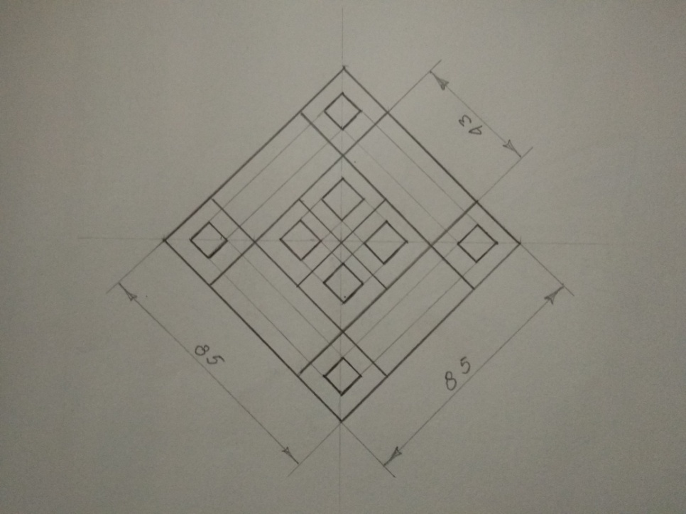

План – конспект
дистанционного урока
по предмету композиция прикладная.

Тема: «Выполнение геометрического орнамента - розетка»

Разработан преподавателем отделения
резьба по дереву МБУДО «ДХШ № 4»
Рябовым Александром Владимировичем.

Саранск 27.03. 2024 год.
Вид занятий: Рисунок. 1-2-й класс. Отделение резьба по дереву. Выполнение рисунка – по теме: «Выполнение геометрического орнамента - розетка». Преподаватель Рябов А.В.

Тема урока: «Выполнение геометрического орнамента - розетка».

Количество часов: 1,5 часа.

Продолжительность урока: 1,5 часа.

Цели и задачи занятия: Ознакомить учащихся с особенностями выполнения
рисунка. Закрепить знания рисования,
изучить навыки выполнения орнамента,
научить выполнять работу до конца.

Оснащения урока: Рабочий стол, рисунки и эскизы работ;
карандаши, бумага А4, линейки, стёрка.

Порядок проведения занятия
I. Организационная часть:
1. Организация рабочего места, подготовка материалов для работы.
2. Цели и задачи урока. Выполнение рисунка – по теме: «Выполнение геометрического орнамента - розетка».
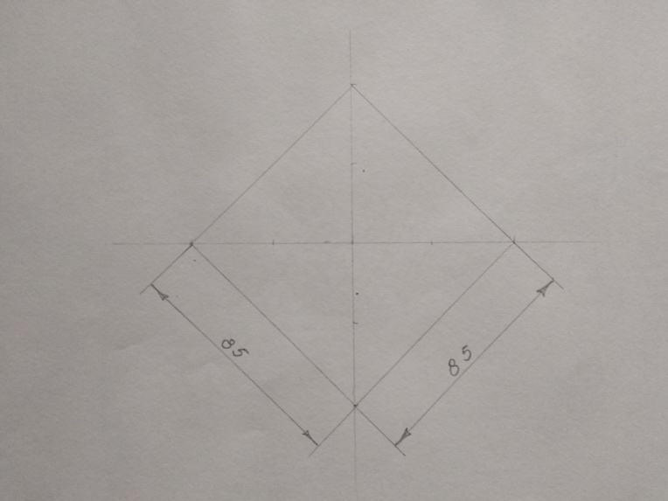
II. Практическая работа по выполнению геометрического орнамента.

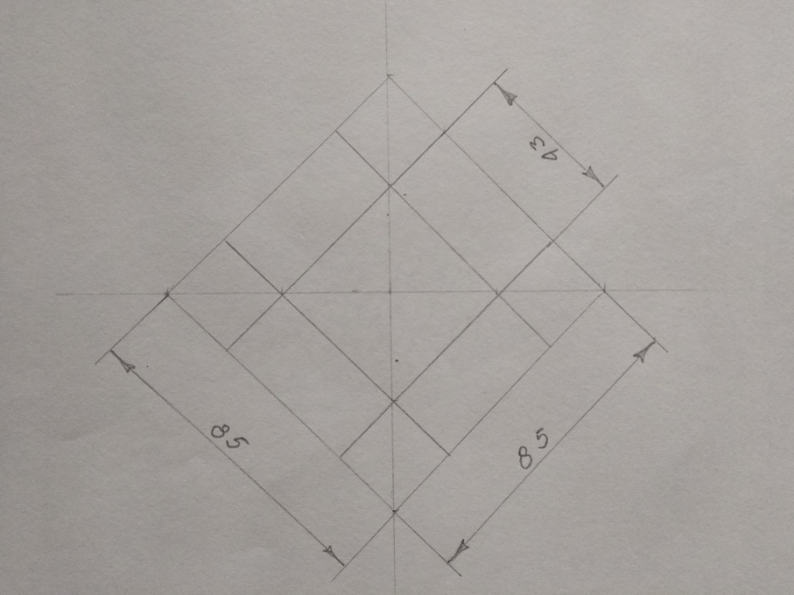

1-й этап. Выполнение рисунка - формы линий по размерам на листе бумаги простым карандашом и линейкой.

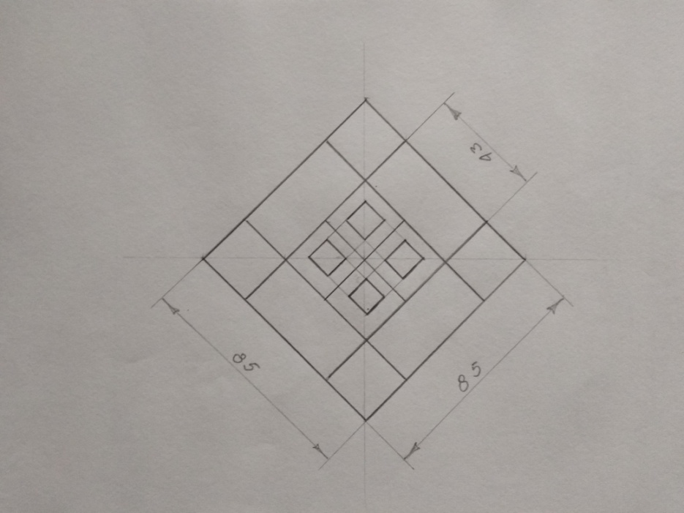

2-й этап. Выполнение рисунка на квадратики по центру и по диагоналям - декоративный орнамент - розетка.

3-й этап. Завершение рисунка по отметкам, использование дополнительных линий для выявления конкретной формы декоративной розетки.

III. Подведение итогов занятия.
1. Оценка выполненных работ каждого ученика. Оценка знаний, умений и приобретённых навыков.
3. Выделяются работы, отвечающие поставленным задачам, делается анализ выполненных работ.

